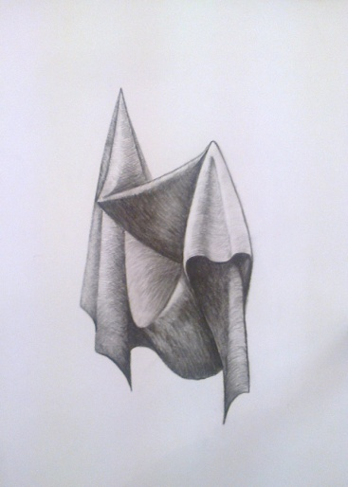
Министерство культуры Республики Татарстан.
Методическая разработка урока. «Рисунок драпировки,
Закреплено за 2 точки.»
Выполнила преподаватель высшей категории
МБОУ ДО «БДШИ»
Забирова Татьяна Николаевна.
При работе над темой использовался и анализировался методический материал других преподавателей.
Предмет: рисунок. 6. 04.2020 г.
Класс: 2 класс художественной школы,
ПОЯСНИТЕЛЬНАЯ ЗАПИСКА.

Конспект занятия «Рисунок драпировки, закрепленной за две точки» разработан к программе « Академический рисунок в ДХШ». Программа применяется на уроках рисунка в МБОУ ДОД «БДХШ№1» и может с успехом применятся во всех художественных школах, где ведётся работа с детьми среднего школьного возраста по предмету «Рисунок».
Образовательная область программы и данного конспекта: академический рисунок.
Предмет «Академический рисунок» - один из важнейших предметов художественной школы. Главными целями обучения и воспитания на занятиях изобразительного искусства, и в частности рисунка, является: овладение учащимися практическими навыками рисования и пространственного построения предметов и окружения; воспитания у них эстетического восприятия действительности, развитие творческого потенциала, творческой и познавательной инициативы, создание условий для самовыражения и самореализации. Это самый сложный предмет в художественной школе и самый мощный - по воспитанию собранности, концентрации внимания и работоспособности.

Актуальность
Занятие организовано при практическом применении и взаимодействия нескольких современных образовательных технологий:
- технологические карты;
- ИКТ;
- дифференцированное обучение.
Особое внимание уделено эффективности разработки и применения в обучении технологических карт.
Основой обучения является практическая деятельность, что соответствует современным требованиям применения системно - деятельностного подхода в образовании.
В плане занятия освоение способа формирования универсальных учебных действий учащихся, который является основой формирования базовых компетентностей и социализации.
На занятии целенаправленно создаётся ситуация успешности каждого ученика, в частности, за счёт создания видимого яркого продукта художественно-творческой деятельности учащихся. Подобная творческая самореализация способствует формированию положительной концепции
воспитанников образовательного учреждения.
Конспект занятия «РИСУНОК ДРАПИРОВКИ» будет полезен педагогам дополнительного образования, школьным учителям, в организации и проведении занятий с детьми среднего школьного возраста.

Цель создания конспекта: оказание методической помощи педагогам дополнительного образования.

Новизна и отличительная особенность конспекта к уроку «Рисунок драпировки» от подобных методических разработок других авторов, на наш взгляд, состоит:
- в максимально широкой области практического применения (образовательные учреждения дополнительного образования, основное образование, домашнее обучение);
- в подробной разработке практического применения нескольких современных образовательных технологий в их взаимодействии;
- в оригинальности продукта художественно-творческой деятельности обучающихся.

Тема: «Рисунок драпировки, закрепленной за 2 точки».
Количество часов. 12.

Цель урока:
Изучить особенности расположения складок на драпировке, как образуются складки, виды складок, основные формы, этапы выполнения построения складок. Закрепление навыков анализа конструктивных особенностей строения формы и изображения их на плоскости как в линии, так и в тоне. Дальнейшее развитие навыков рисования с натуры.
Оборудование урока.
Для учителя:
- наглядные пособия, технологические карты «Последовательность
выполнения рисунка драпировки»;
- компьютер (если возможно, интерактивная доска);
- учебная литература о рисунке, соответствующая тематике урока;
- иллюстративный фото и видео материал по теме занятия;
- карандаш, ластик;
- учебные работы в тоне с изображением цилиндра (для повторения
распределения освещения на объемных предметах), другие работы с
изображением драпировок, с учетом конструкции, объема.
- электронная учебная презентация: «РИСУНОК ДРАПИРОВКИ»

Для учащихся:
- чертёжная бумага формата А3;
- карандаш, ластик;
- видоискатель.

- чертёжная бумага формата А3;
- карандаш, ластик;
- видоискатель.

Задачи урока:
Обучающая:
Провести анализ формообразования складок. Научить Обучающие:
- обучить овладению основными приемами изображения формы на плоскости как в линии, так и в тоне;
- научить анализу конструктивных особенностей строения формы;
- ознакомить и изучить особенности расположения
- складок на драпировке, виды складок, основные формы;
- научить последовательности этапов выполнения построения складок;
Развивающая:
- развивать эстетическое понятие, расширение кругозора учащихся,
- развивать у них глазомер, активизировать наблюдательность детей
- развить навыки рисования с натуры;
- развить творческое мышление, воображение, внимание;
- развить умение компоновать предметы в заданном формате.

Воспитательная:
- воспитать эстетический вкус, внимательность, наблюдательность, интерес к творческому труду.
УУД (универсальные учебные действия):
- мыслительные - способность сопоставлять и сравнивать, анализ и синтез;
- регулятивные - элементарные навыки самоорганизации; соблюдение верной последовательности действий; проверка результата работы;
- личностные - формирование личных качеств: внимательность, трудолюбие, аккуратность;
- развитие мотивации к творчеству и учёбе

Образовательные технологии.
1 Применение ИКТ: видео и фото материалы по теме занятия на мониторе компьютера (интерактивной доске).
2 Технологические карты, иллюстрирующие последовательность работы.
3 Технология дифференцированного обучения. Выполнение основы, выбор из предложенных вариаций, собственные вариации на основе
Методы обучения.
Сочетание на разных этапах занятия трёх методов:
1. объяснительно – иллюстративный на этапе объяснения темы и постановки задачи,
2. репродуктивный - отработка приёмов выполнения рисунка различных элементов драпировки;

Тематический план уроков.
Занятие 1.
Количество часов-4.
План работы.
1.Организационный момент. 1-3мин.
1.Вводная беседа. 5мин.
2.Сообщение нового материала.
Просмотр презентации. 10-12мин.
3.Закомпоновать изображение на листе бумаги.
4.Построить большие объемы складок прямыми линиями, определить пропорции больших и малых объемов складок. 150 мин.
5.Анализ работ. 10мин.

Занятие 2.
Количество часов-4.
План работы.
1.Организационный момент. 1-2мин.
2 Практическая работа. 160 мин.
Задачи практической работы:
изучение различных приемов выполнения складок, построение собственных и падающих теней, пытаться передать освещение методом штриховки.
4 Анализ работ. 28мин.
Количество часов-4.
План работы.
Занятие 3.
1.Организационный момент. 1-2мин.
2. Практическая работа. 160 мин.
Задачи практической работы:
Продолжить работу тоном, добиваясь цельности тонального решения. Завершить работу.
4.Анализ работы. 10 мин.

, Что такое драпировка? (Драпировка — это ткань, наброшенная на предмет или закрепленная на плоскости в одной или нескольких точках, спадающая вниз и образующая различные складки.
В истории мирового искусства можно проследить, какое место занимало изображение складок. Принцип их трактовки в разные эпохи у различных школ, направлений и отдельных художников служил одним из важнейших признаков стиля. Основная роль драпировки в искусстве – гармонировать с фигурой и образом человека, иногда даже служить истолкованию образа. Художники античности вначале сопоставляли ритм складок с ритмом колонн (статуи древнегреческой архаики). В древнегреческой классике драпировки и складки художники трактовали уже по-другому, строгая тектоника форм сочеталась с большой мягкостью. Драпировка не скрадывала фигуру, а делала ее формы осязаемыми и выразительными (кариатиды храма Эрехтейон в афинском Акрополе). В эллинистическом искусстве ритм складок получает свободу, обогащается ощущением ветра, влаги (Ника Самофракийская). Характер драпировок фигур менялся и дальше со сменой стилей: ломкие, угловатые складки драпировок характерны для готической скульптуры. У художников эпохи Возрождения изображение складок было предметом особого внимания. Драпировки использовали для усиления изящества, выразительности и красоты человеческого тела, композиции произведения в целом (Микеланджело – скульптуры Пьета, Моисей, росписи Сикстинской капеллы). Причудливыми, беспокойными, динамичными складки были на фигурах в барокко (Рубенс). При обучении использовались специальные приемы: ткань окунали в жидкий гипс, чтобы она застыла для долговременной работы на манекене или живую модель драпировали мокрой тканью, что давало эффект прозрачной драпировки, не скрывающей тела.
Правдиво изобразить с натуры драпировку со складками на теле человека требует большого опыта и знаний. Опираясь на принцип доступности и последовательности обучения, работа над постановкой со складками предшествует изучению живого человека.
В учебных постановках раскрывается широкая возможность пронаблюдать и изучить природу складок. Осваивая и изучая драпировки со складками, важно соблюдать в обучении четкую систему этапов и систематичность. Учебные задания даются в порядке постепенного усложнения задач и содержания постановок. Получив навыки рисования простых геометрических предметов, затем комбинированных в постановках, можно переходить к более сложным по строению телам. Важно формировать навыки анализа изображаемых предметов, выделяя главное и существенное, которое заключается в особенностях конструктивного строения, пространственного расположения, пропорциях, светотени. Все окружающие нас предметы, а также складки в драпировках имеют в своей основе строение простых геометрических тел. И вся сложность заключается в том, чтобы увидеть за внешними очертаниями их конструкцию.
Используется только отдельная драпировка на вертикальной поверхности, свободно свисающая и закрепленная в двух точках (рис. 4). Основное внимание в этом задании будет сконцентрировано на передаче характера и объема складок. При организации постановки драпировку нужно выбирать серого тона, локальную, матовую, гладкую, чтобы лучше были видны светотеневые градации. Ткань использовать средней жесткости и плотности, которая будет образовывать небольшое количество складок четкой крупной формы разного размера. Это необходимо для лучшего усвоения нового материала. Фон необходим светлее или темнее драпировки. Для хорошего считывания объема и рельефа складок освещение ставится верхнебоковое, контрастное. Решение задания должно быть тональным.

Просмотр презентации. (см. приложения).
Методика ведения задания «Рисунок драпировки, закрепленной за два конца».
Четкая последовательность этапов ведения работы помогает быстрее и качественнее усвоить учебный материал. Основа заключается в постепенном усложнении задач от этапа к этапу, последовательном построении изображения от простого к сложному, от большой обобщенной формы к деталям, а в завершении от деталей к целому. «Рисунок – основа основ и овладевать им надо постепенно, не упуская ни малейшей детали в методике построения каждого изображения. С чего начинается рисунок, как он развивается дальше и чем заканчивается – художник должен твердо знать, как таблицу умножения», - говорил Я.Ф. Ционглинский.

1 этап
Основная задача первого этапа работы – поиск композиционного решения, изучение характера и большой формы складок (эскиз).
Выполняя небольшой эскиз нужно выбрать место, с которого хорошо прочитывается и свет, и тень на драпировке. Крайние точки зрения менее удачны. Сильное сокращение формы затрудняет изучение и передачу конструкций и объема складок. Продумывается форма эскиза, размер и расположение драпировки, намечаются основные пропорции и массы складок. Эскиз выполняется в тоне. Нужно разобрать большие тоновые отношения. На этом этапе дополнительно возможны кратковременные зарисовки на изучение и анализ большой формы складок.

2 этап
Основная задача второго этапа – компоновка, нахождение пропорций большой массы драпировки и отдельных складок, их конструкции (рис. 11).
Реализуется найденное композиционное решение на заданном листе бумаги. Намечаются пропорции, движение драпировки и отдельных складок. Затем линией обозначаются границы света и тени, поворот из одной формы складки в другую. Д.Н. Кардовский учил: «В начале рисунка (особенно для начинающих учеников) нужно стремиться скорее разбить всю фигуру на плоскости, получающие прямые лучи света и не получающие их, обрубить форму. Пока не постигните большую форму, никогда не стремитесь вырисовывать мелкие детали». Вся сложность в рисунке заключается в том, чтобы увидеть за внешними очертаниями конструкцию, простую форму драпировки, так как все окружающие нас предметы имеют в своей основе строение простых геометрических тел. Свое отношение к этому выразил К.Ф. Юон: «Я хочу сказать сейчас о простейших элементах грамоты художественного изображения предмета, о приемах изображения. Попутно с пониманием предмета я лично считаю полезным познакомить ученика с геометрической фигурой, как плоскостной, так и объемной: с плоскостной - потому, что она сыграет большую обобщающую роль, а с объемной – потому, что она является основой всех форм, которые мы наблюдаем в рамках мира, в том числе и формы живого человека». Намечаем форму складок в виде упрощенных, основных плоскостей, четко определяя их перелом. Граница между ними будет проходить по самым выступающим точкам складок (гребню) и по самым глубоким (дну). По гребню складок границы, чаще всего, хорошо просматриваются, по ней идет переход их света в собственную тень. Перелом плоскостей на дне между складками виден хуже. Одновременно с нахождением пропорций по теневым частям драпировки проходят легким тоном. Найденные пропорции драпировки со складками проверяются и исправляются в пятне.
На данном этапе необходимо все время сравнивать величины отдельных складок, основных плоскостей между собой и целой драпировкой.
3 этап
Основная задача третьего этапа работы – разбор больших тоновых отношений, определение насколько одно пятно темнее или светлее другого (рис. 12).
Работать начинаем тоном с теней. Методом сравнения определяем самую темную тень и менее темные, распределяя их по мере высветления, пропорционально друг другу. Важно не чернить. Штрих кладем мягкий по форме, немного не добирая в тоне. Освещенные поверхности разбираем аналогичным способом между собой и теневыми частями, начиная с определения самой светлой массы. Фон на свету и в тени берем в отношении к драпировке, мягко растворяя к краям работы. При драпировке светлее фона свет на этом этапе работы можно оставить белой бумагой. Если фон светлее, оставляем его чистой бумагой до конца и берем за точку отчета в тоновых отношениях, как самое светлое пятно.

4 этап
Главной задачей четвертого этапа является передача объема складок тоном и штрихом (рис. 13).
Форму начинаем прорабатывать с теней. Тщательно моделируя и изучая объем складок, штрих кладем строго по движению формы драпировки. Изменение положения и движения основных масс плоскостей в складках ведет к изменению тона и направлению штриха. Выпуклые и западающие части складок можно сопоставить с простыми геометрическими формами: цилиндром или конусом, поверхности которых слегка деформировались. «Изучающий рисунок должен в своей работе руководствоваться формой. Что же представляет собой форма? Это – масса, имеющая тот или иной характер подобно геометрическим телам: кубу, шару, цилиндру и т.д. Живая форма, конечно, не является правильной геометрической формой, но в схеме она тоже приближается к этим геометрическим формам и, таким образом, повторяет те же законы расположения света по перспективно уходящим плоскостям, какие существуют для геометрических тел». Наблюдая форму предмета все время надо анализировать. Необходимо держать глаз как бы внутри формы, а не по контуру.
Наиболее распространенная ошибка при передаче объема - углубление (дно) складки чернят. В собственных тенях складок наиболее темная часть располагается на переломе из света в тень. Складки находятся во взаимодействии пластическом и тоновом. Отраженный свет (рефлексы) от одних частей драпировки падает на неосвещенные части других, поэтому в глубине собственных теней складок самого темного тона не будет. Плоскости, погруженные в собственные тени, уходя вглубь и от источника света, становятся менее темными. Кроме этого, от одной формы складки падают тени на соседнюю. В местах перехода или касаний собственных теней с падающими будет изменение тона, так как меняется расположение в пространстве основных плоскостей складок. Нужно проследить и передать движение и изменение тона падающих теней с учетом формы, на которую они ложатся. Переход от светлой выпуклой части к затененным плоскостям будет в полутонах. По ходу работы над объемом отдельных элементов драпировки, не забываем проверять и соблюдать тональные отношения внутри складок.
Моделируя тоном, световые части драпировки, анализируем силу света, т.е. угол падения лучей и близость поверхности к источнику освещения. Чем острее угол падения, тем менее светлой она будет. Освещенные части одинаковыми по направлению лучами света, но находящиеся на разном удалении от него, отличаются. Ближе – светлее, дальше – темнее. Наибольшие контрасты между светом и тенью будут располагаться на складках, расположенных в непосредственной близости к источнику освещения. Фон на свету и в тени меняется по мере удаления от источника света.
5 этап
Задача завершающего этапа работы – проверка и уточнение больших тоновых отношений. Обобщение (рис. 13).
Любая работа ведется от общего к частному, а затем от частного к общему. Проработав объем отдельных складок вновь цельно и широко, взглянем на работу и постановку. Проверим большую форму, тоновые отношения и степень контрастности складок. Нужно добиться цельности в работе. Полезно отставлять рисунок к постановке, для того, чтоб проанализировать и сравнить с натурой. С большого расстояния лучше видны допущенные ошибки и работа воспринимается более цельно.

Этапы работы

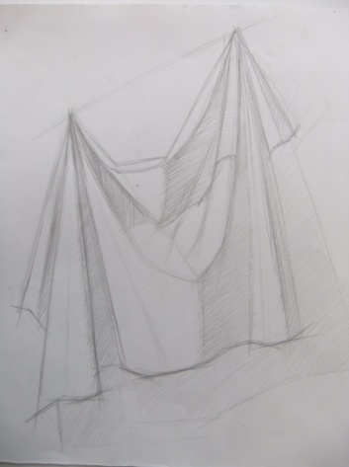

1 этап

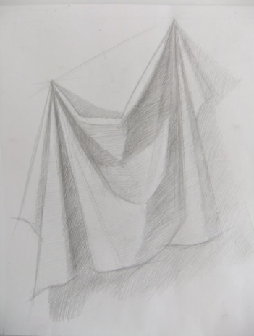

2 этап

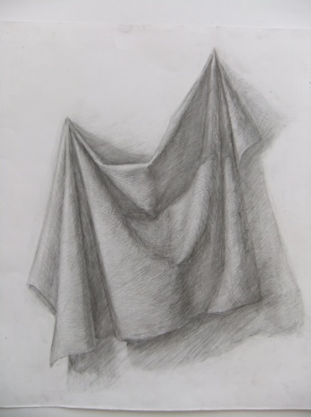

3 этап

Подведение итогов. Анализ работ.

Список литературы:
1. Михайлов А.М. Искусство акварели: Учеб, пособие для уч-ся ср. спец. учеб. зав.- М.: Изобразительное искусство,1995.
2.Петров Н. О приемах работы акварелью. - Юный художник; №3.2006.
3.Сокольникова Н.М. Изобразительное искусство и методика его преподавания в начальной школе. – М., 1999

Приложения .

